ST.HANSHAUGEN (ORHAUGEN)

Turbeskrivelse:

Lengde tur/retur: ca 1km
Tidsbruk: 0,5 + pause (må beregne tiden annerledes dersom barna er små eller lite vant å gå)
Vanskelighetsgrad: Lav – passer for alle aldre
Høyde: ......
Rutebeskrivelse:
Gå opp via personalparkering og opp til Moslingsvei. Gå 100 meter langs Moslingsvei til du ser et grått hus på høyre side av veien. Til høyre for huset, mellom en mur og en hvit garasje, går det en sti opp gjennom skogen (mellom husnr. 31 og 33). . Følg stien oppover.
Etter 150 meter deler stien seg og du følger den som går til venstre (altså ikke opp mot hytten som du skimter mellom trærne). Her kommer du frem til en skyttestillingsruin. Her er det følott å sette seg ned å nyte matpakken.
Tekst: deler hentet fra Ti på Topp 2016
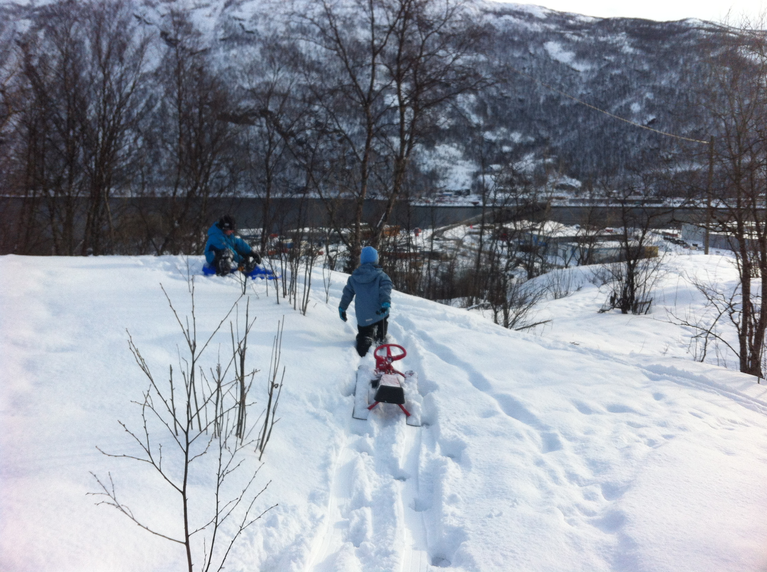
Vær obs på at det i området nært hytten er en gammel brønn. Den skal være tildekket og stengt, men vi har opplevd at den har vært åpen og full av smeltevann. Dette kan utgjøre stor fare for barna dersom man ikke er oppmerksom på det.
Her gjelder det som på alle andre turer at de voksne sjekker området og ser til at det er trygt innen barn får leke mer fritt.

I forkant av turen:
- Skal den voksne ha gått turen selv og gjort seg kjent med terrenget.
- Det være foretatt en ROS-analyse
- Føret må vurderes
- Godt skotøy er nødvendig – sko med gode spor under

